105年度 無邊界大學推動計劃 活動花絮
一、活動名稱：
105-2 南華認輔期末個案討論會
二、活動日期：106/06/16
三、活動時間：20：00~22：00
四、活動地點：人社二館D101
五、參與人員：
丁乙萱、余芷瑜、郭潔蓮、林芷柔、劉育銘、林家琪、紀蕙如、吳俊霖、陳郁文、鐘郁瑄、徐瑋良、蕭惠群、陳佩宜、謝昇恩、鄧筑霞、江岱錦、陳國緯、呂庭雅、陳俊棠、楊惇容、余方、林易謙、簡昀生、洪肇陽、陳怡禎、吳憶萱、林晴姿、黃亭翰、王睿婕、姜庭宇、蘇育陞、李維倫
六、活動內容：
認輔的夥伴經過一學年的努力與付出，藉由本活動進行總結與分享，以及李維倫老師頒發服務證書勉勵同學不辭辛勞的參與。
七、活動照片：
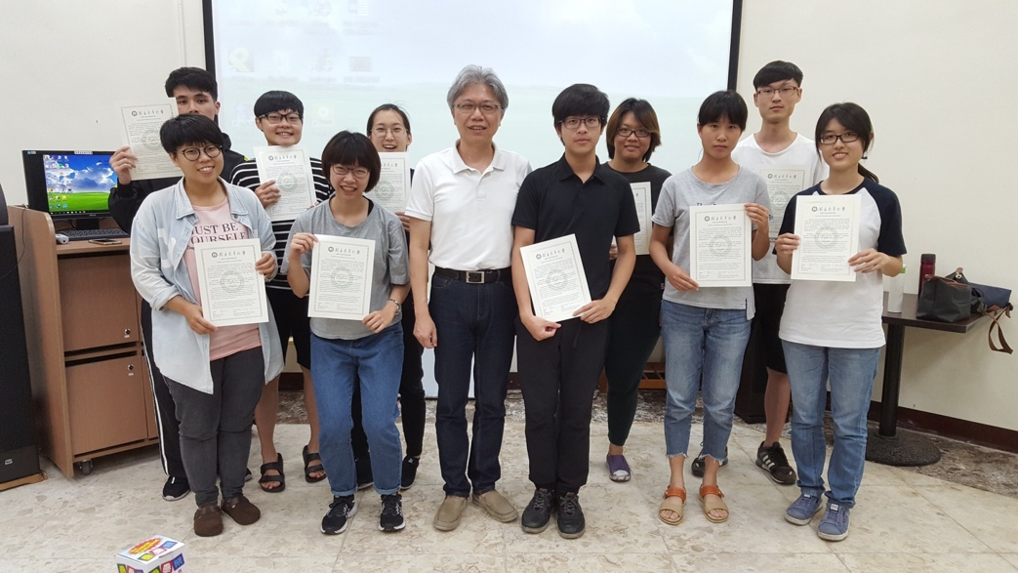
李維倫老師頒獎（個輔）
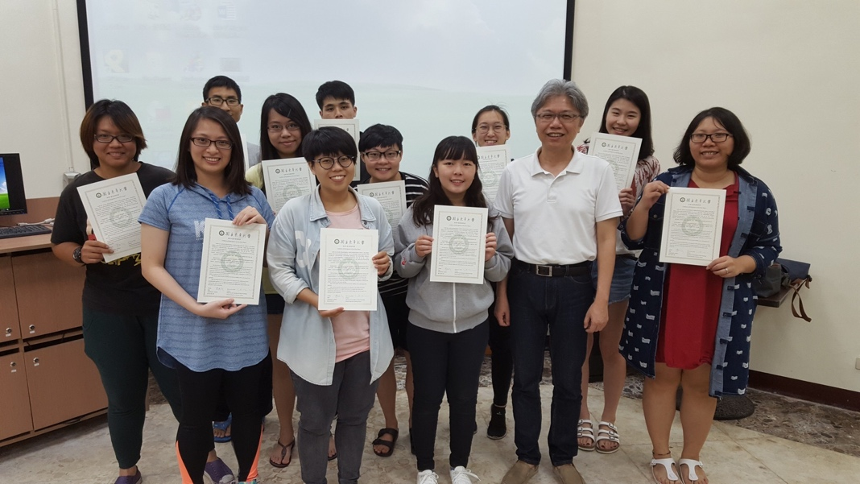
李維倫老師頒獎（督導）

